전공: 컴퓨터공학 학년: 2학년 학번: 20161603 이름: 신민준

1. De Morgan의 정리에 대해 조사하시오.

명제논리의 기초 법칙을 정립한 Augustus De Morgan의 이름을 딴 법칙으로, 이후 George Boole에 의해 논리 방정식에서 사용되기 시작했다.

De Morgan’s Law는 컴퓨터 엔지니어링에서 다음과 같은 두 식으로 표현된다.

$\overline{A⋅B}≡\overline{A}+\overline{B}$

$\overline{A+B}≡\overline{A}⋅\overline{B}$

이 로직을 벤 다이어그램으로 표현하면

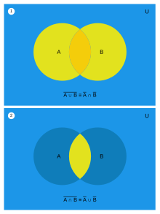

위와 같이 표현되며, 컴퓨터 논리 회로에서 AND, OR Logic을 사용하면서 응용된다.

1. 논리 회로의 간소화에 대해 조사하시오(예시 포함).

같은 일을 수행하는 논리 회로는 무수히 많은데, 그 중 가장 적합한 논리 회로를 만들어내는 것이 논리 회로의 간소화이다. 간소화된 회로는 내부 회로에 더 많은 기능을 추가할 수 있게 해주며, 논리 회로가 간단할 수록 전력을 덜 사용한다.

예를 들어, 다음과 같은 간소화가 가능하다.

$$AB+\overline{A}CD+\overline{A}BD+\overline{A}C\overline{D}+ABCD$$

$$=AB+ABCD+A^{'}CD+A^{'}CD^{'}+A^{'}BD$$

$$=AB+A^{'}C+A^{'}BD$$

$$=B\left(A+A^{'}D\right)+A^{'}C$$

$$=B\left(A+D\right)+\overline{A}C$$

총 5개의 Literal을 갖는 식으로 간소화하였다.

이러한 간소화는 Karnaugh Map, Quine-McCluskey 알고리즘의 도움을 받아 이루어질 수도 있다.

1. Karnaugh Map에 대해 조사하시오(예시 포함).

KM, 또는 K-Map이라 불리는 Karnaugh Map은 논리 회로를 간소화할 때 사용하는 graphic한 방법이다.

|  |  |  |  |  |  |
| --- | --- | --- | --- | --- | --- |
|  | A | B | C | D | f(A,B,C,D) |
| 0 | 0 | 0 | 0 | 0 | 0 |
| 1 | 0 | 0 | 0 | 1 | 0 |
| 2 | 0 | 0 | 1 | 0 | 0 |
| 3 | 0 | 0 | 1 | 1 | 0 |
| 4 | 0 | 1 | 0 | 0 | 0 |
| 5 | 0 | 1 | 0 | 1 | 0 |
| 6 | 0 | 1 | 1 | 0 | 1 |
| 7 | 0 | 1 | 1 | 1 | 0 |
| 8 | 1 | 0 | 0 | 0 | 1 |
| 9 | 1 | 0 | 0 | 1 | 1 |
| 10 | 1 | 0 | 1 | 0 | 1 |
| 11 | 1 | 0 | 1 | 1 | 1 |
| 12 | 1 | 1 | 0 | 0 | 1 |
| 13 | 1 | 1 | 0 | 1 | 1 |
| 14 | 1 | 1 | 1 | 0 | 1 |
| 15 | 1 | 1 | 1 | 1 | 0 |

예를 들어, 위와 같은 진리표를 갖는 Boolean algebra 함수가 있다고 할 때, 이를 Minterm을 사용해 표현하면 다음과 같다.

$$f\left(A, B, C, D\right)=\sum{m(6, 8, 9, 10, 11, 12, 13, 14)}$$

이후, K-map을 위 Minterm expression에 기반해서 만든다.

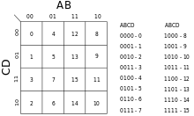

위 그림은 전형적인 4-변수 K-map을 나타내고 있다. 위 예시에서 Minterm들인 6, 8, 9, 10, 11, 12, 13, 14에 해당하는 칸에 1을, 그 외의 칸에는 0을 넣는다.

그리고 만든 K-map에서 Essential Prime Implicant의 전부와 non-Essential Prime Implicant들 중 일부를 사용해 최소화된 형식의 Boolean algebra를 만들어낸다.

이 때 이용하는 adjecency는 다음과 같은 가능성을 포함한다.

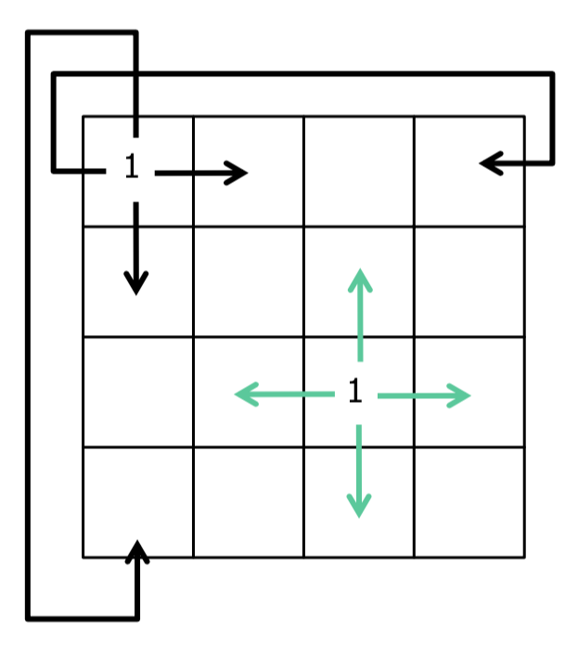

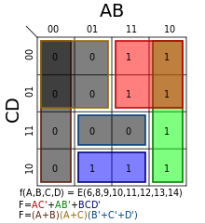

위 K-map에서 볼 수 있듯이, 예시의 진리표는

$f=AC^{'}+AB^{'}+BCD^{'}(Minterm)$ 이나,

$f=(A+B)(A+C)(B^{'}+C^{'}+D^{'})(maxterm)$ 으로 나타낼 수 있게 된다.

1. Quine-McCluskey 최소화 알고리즘에 대해 조사하시오.  
   Tabulation method라고도 불린다. Willard V. Quine에 의해 만들어지고, Edward J. McCluskey에 의해 확장된 알고리즘인 Quine-McCluskey 알고리즘은 Boolean 함수들을 간소화 할 때 사용되는 알고리즘이다. Karnaugh Mapping과 결과적으로 같은 결과를 도출하지만, 사용하는 표 방식은 컴퓨터 알고리즘으로 구현하는 데 있어 더 효율적이다는 특징이 있다. 또한, 특정 Boolean 함수가 현재 minimal형태인지를 확인하는 방법을 제공한다.

이 알고리즘은 두 가지의 step들을 거친다.

* Boolean 함수의 모든 prime implicant들을 찾는다
* 찾은 prime implicant들을 prime implicant chart에서 사용해 essential prime implicant를 찾고, 이외에도 해당 함수를 완성하기 위해 필요한 prime implicant들을 찾아낸다.

이 알고리즘은 4변수 이상의 함수를 간소화 할 때 Karnaugh Map보다 더 효율적인 면모를 보이지만, 사실상 이 알고리즘이 푸는 문제는 NP-complete한 문제이기에 사용하는 데 제약이 따른다. Quine-McCluskey 알고리즘의 실행 시간은 변수의 갯수에 따라 기하급수적으로 커진다. 정확히는, n개의 변수를 가진 함수의 prime implicant 갯수는 $3^{n}\ln{n}$ 개까지 생성될 수 있다. 따라서, 많은 갯수의 변수를 가진 경우, 해당 함수는 휴리스틱한 방법을 사용해 먼저 간소화되어야 한다.

1. 기타 이론.

* Karnaugh Map을 사용할 때, 최소의 형태인 minimal SOP/POS form이 반드시 하나일 필요는 없다. 이 때, 만들어지는 표현식은 Essential Prime Implicant들을 모두 포함하고, 함수를 모두 커버하기 위해 추가적으로 non-Essential Prime Implicant들이 포함된 모습이 된다.